**Capitulo III: Marco metodológico**

**Metodología del proyecto**

1. Análisis de los involucrados

Los involucrados de forma directa en este proyecto son once docentes que trabajan en la institución en el área de registro y control de notas, los cuales a estas últimas personas son a las que se les va aplicar la entrevista, adicional a esto también están involucrados de forma indirecta el equipo a desarrollar en el proyecto las cuales son tres estudiantes.

1. Análisis del problema

Los procesos de rutina hechos manualmente resultan ser un trabajo agobiante para el personal en términos de tiempo y esfuerzo para administrarlos de forma correcta, siendo los archivos vulnerables a daños externos, provocando pérdidas de documentos y datos, además de que procesan información en modo lento y llevarlo a un sistema automatizado garantiza un mejor manejo de información. Tal es el caso de lo que ocurre en la U.E.B “Silvestre Antonio Bravo López” donde se evidencia como problema central que el Registro y control de matrículas y calificaciones se lleva de manera manual lo que conlleva a traer una serie de causas entre las cuales encontramos; aglomeramiento de papeles debido al registro manual; ineficiencia en los registros de la información ya que a veces hay errores al transcribir los datos; lentitud del proceso debido a que se hace manualmente; agotamiento y estrés laboral por la cantidad de registros en papel y la lentitud del trabajo. Seguidamente, estas causas traen como consecuencias; extravío de información por no tener una buena organización; deficiencia en el control y seguimiento de las notas de los estudiantes; los errores al momento de transcripción de calificaciones, lo que produce que la información sea errónea; la falta de información precisa y oportuna ya que no se tiene a la mano; molestia por parte de los estudiantes por el retraso a la hora de consultar sus calificaciones; la pérdida de tiempo provoca por la ineficiencia del registro de las mismas; dificultad para generar reportes y estadísticas precisas lo que conlleva a la falta de seguimiento en tiempo real del progreso académico; retardo a la hora de solicitar información debido a la lentitud del proceso y al aglomera miento de papeles.

1. Análisis de los objetivos

1. Al diagnosticar las necesidades se obtiene una comprensión clara de las expectativas y requerimientos específicos de la institución. Esto permite personalizar el sistema para que se ajuste a sus necesidades reales, evitando gastos innecesarios y asegurando una implementación más efectiva.

2. Al analizar la información determinada de los procedimientos existentes en el departamento de control de notas se crea un visión clara de los procedimientos actuales, lo que facilita identificar áreas que pueden ser mejoradas o automatizadas.

3. Al definir la estructura se establece una base sólida sobre la cual se construirá el sistema, lo que resulta en un manejo eficiente y seguro de los datos. Esto ayuda a prevenir errores y asegura la integridad de la información a lo largo del tiempo.

4. Al desarrollar los componentes adecuados y necesarios se genera un sistema funcional que satisface las necesidades definidas anteriormente. Cada componente desarrollado contribuye a una solución integral que mejora el flujo de trabajo y reduce el tiempo dedicado a tareas administrativas.

5. Al finalizar la capacitación, el personal estará completamente preparado para utilizar el nuevo sistema con confianza y eficiencia, sino que también su capacidad para gestionar registros será más eficiente con una mejora en la calidad del servicio educativo brindado.

1. Análisis de las alternativas

Dentro de este marco, se proyecta el desarrollo de un sistema informativo automatizado para dicho plantel que permitirá mejorar de manera confiable y eficaz esta problemática, que presenta dicha institución lo que permitirá el fácil acceso a la información de forma rápida, precisa y segura a través de consultas además de generar reportes de las calificaciones y matrículas de los estudiantes evitando así mismo la acumulación o aglomeramiento de grandes cantidades de papel sustituyendo esto por una gran y amplia base de datos para cumplir y satisfacer las necesidades de la unidad educativa.

**Metodologías utilizadas para el desarrollo del proyecto socio tecnológico (Software)**

**Metodología RUP**

**Fase 1: inicio**

Esta fase es fundamental porque se centra en definir el alcance del proyecto y establecer una visión clara de lo que se quiere lograr. Durante la Incepción, se identifican los actores involucrados, se recogen sus requisitos y se analizan las necesidades del negocio.

En el presente proyecto se realizó un análisis profundo del sistema actual de la institución en el área de coordinación de control de estudio y evaluación de la Unidad Educativa Bolivariana “Silvestre Antonio Bravo López” donde se determinó que el sistema manual es poco eficaz al momento recolectar información y en el proceso laboral, generando dificultades como el aglomeramiento de papeles, el extravío de información y lentitud a la hora de consultar los datos. Esto se analizó debido a que se tomaron los datos necesarios para poder realizar la recolección de los requisitos funcionales y no funcionales del sistema. Para hacer esto posible se empleó la observación directa, la entrevista aplicada al personal de dicha área de la institución, asimismo la recolección de las planillas que se usan en la institución y el formato que aplican para las notas certificadas como para los boletines.

Con respecto a estas contradicciones, se reconoció la necesidad urgente de transformar el sistema manual a uno automatizado. La implementación de un Sistema Automatizado para el registro y control de matrículas y calificaciones en la U.E.B “Silvestre Antonio Bravo López”, se plantea con el objetivo de optimizar los procesos y así dar solución a las dificultades tecnológicas actuales. Al mismo tiempo esta alternativa va a favorecer al personal del área, así como a profesores, estudiantes y la comunidad en general.

El nuevo sistema permitirá el registrar, modificar, consultar y eliminar datos relacionados con estudiantes, docentes y representantes. Por otra parte creará informes tanto en formato digital como impreso, contando con una base de datos respaldada que asegurará la integridad de la información ingresada.

**Fase 2: Elaboración**

Durante esta fase, se profundiza en el diseño y desarrollo del sistema, refinando los requisitos recogidos en la fase de inicio. El objetivo principal es construir una arquitectura sólida y definir cómo se implementarán los diferentes componentes del sistema.

Para desarrollar el sistema en el área de control de estudio y evaluación de la U.E.B “Silvestre Antonio Bravo López”, se llevaron a cabo procesos concretos según la metodología de RUP tales como la realización de los diagramas UML o diagrama de caso de uso, los cuales salieron veintiséis (26), para analizar su funcionalidad lo que permitió identificar a los actores involucrados y las interacciones entre los usuarios y el sistema reflejados por los diferentes escenarios. Asimismo, se desarrolló un Modelo Entidad-Relación en el que se puede evidenciar catorce (14) tablas para definir la estructura y las conexiones entre las tablas que respaldaran al sistema automatizado. Este paso es crucial para garantizar una adecuada organización y almacenamiento de la información necesaria para el funcionamiento del sistema.

**Fase 3: Construcción**

Durante esta fase, el enfoque se centra en el desarrollo y la implementación del software. Es aquí donde se lleva a cabo la programación real, y los componentes del sistema se construyen y ensamblan para formar el producto final.

En esta fase se busca finalizar todas las funcionalidades requeridas del sistema. Para ello, se elabora un modelo que responda a las necesidades específicas de la institución. Durante este proceso, se identificaron requisitos adicionales y modificaciones solicitadas por la administración de la comunidad, lo que permitió ajustar el desarrollo del sistema automatizado para la U.E.B “Silvestre Antonio Bravo López”

Asimismo, se diseñó y creó la base de datos utilizando XAMPP, la cual tiene catorce (14) tablas. Al mismo tiempo la interfaz y los formularios del sistema fueron desarrollados empleando HTML y PHP, y en cuanto a colores, estilos, posicionamiento, tamaño, funcionalidad y hacer cosas al dar clip en algún botón se usó Css y JavaScript. En esta etapa, el enfoque se centra en cumplir con los modelos y requisitos establecidos en fases anteriores, asegurando que el sistema final sea acorde a las expectativas de la institución educativa.

**Fase 4: Transición**

Esta fase es crucial ya que se centra en llevar el software desarrollado a un entorno de producción y asegurar que esté listo para ser utilizado por los usuarios finales. Durante la Transición, se realizan actividades como la implementación del sistema, la capacitación de los usuarios y la gestión del cambio.

En la fase de transición, acorde a la metodología RUP, el enfoque es asegurar que el software esté listo para ser utilizado por los usuarios finales, corrigiendo cualquier inconveniente identificado en las pruebas de aceptación. Además, se brinda capacitación a los usuarios y se ofrece el soporte técnico necesario. Es clave confirmar que el producto cumpla con las expectativas establecidas por todas las partes interesadas. De esta manera, la transición busca garantizar que el sistema automatizado funcione correctamente, mediante pruebas de caja blanca y caja negra, asegurando que los usuarios en la institución estén adecuadamente preparados para utilizar el software. Esta fase es esencial para implementar el sistema de manera eficaz y garantizar que los usuarios finales puedan utilizarlo óptimamente en su entorno educativo.

**Documento de Definición de requisitos (Requerimientos funcionales y no funcionales)**

Los requerimientos de un sistema describen los servicios que deben brindar el sistema y las restricciones relacionadas a su funcionamiento.

**Requisitos funcionales**

Describen las funciones que el sistema debe realizar, también declara explícitamente lo que el sistema no debe hacer.

Los requerimientos funcionales del sistema que tendrán que satisfacer las necesidades del área de control de las calificaciones en la coordinación de control de estudio y evaluación son:

* El sistema debe proveer autenticación de la identidad de un usuario.
* El sistema permite dos tipos de usuarios, un usuario con privilegios restringidos y usuario administrador con todos los privilegios.
* Registrar los datos del estudiante, de los representantes y de los docentes.
* Mantener los datos del estudiante actualizados.
* Ingresar y almacenar calificaciones de los estudiantes.
* Generación de los reportes impresos correspondientes
* Ingreso, almacenamiento y consulta de los docentes con sus respectivas materias
* El sistema le permitirá al administrador consultar, modificar y eliminar los datos registrados en el sistema cada vez que se solicite.

**Requisitos no funcionales**

Son prescindibles, condicionan lo que se tiene que hacer pero no son indispensables, indican mediante restricciones globales, de dominio y tecnología como debe construirse o funcionar.

Los requerimientos no funcionales del sistema de información en el área de registro y control de las calificaciones en la coordinación de control de estudio y evaluación son:

* El sistema tendrá un vínculo para mostrar la información que el administrador colocara.
* La interfaz del sistema deberán ser implementada como una aplicación web.
* El software está diseñado para una institución pública la cual no posee ingresos propios para adquirir licencias comerciales.
* La base de datos podrá recibir gran cantidad de información suministrada por el administrador.

**Capítulo VI: Resultados de la Implementación del Proyecto Sociotecnológico**

**Descripción del Sistema:**

El Sistema de información automatizado de registro y control de matrícula y calificaciones de la U.E.B “Silvestre Antonio Bravo López” ofrece una solución moderna para la administración y seguimiento de las calificaciones. Este sistema permite a los docentes y administradores gestionar de manera eficiente la información relacionada con estudiantes, asignaturas, evaluaciones y resultados académicos.

Con una interfaz práctica, el sistema facilita el ingreso, modificación y consulta de notas, asegurando que todos los datos sean precisos y estén actualizados en tiempo real. Gracias a la digitalización de estos procesos, se reduce significativamente el tiempo dedicado a tareas administrativas.

Además, el sistema incorpora medidas de seguridad efectivas que garantizan la protección de la información valiosa. Cada usuario tiene acceso a funciones específicas según su rol, ya sea como administrador o usuario. Esto no solo asegura la confidencialidad de los datos, sino que también permite un control más riguroso sobre las acciones realizadas dentro del sistema. Cabe destacar que el Sistema está diseñado para ofrecer funciones adicionales como la generación de reportes detallados sobre el rendimiento académico y la posibilidad de realizar copias de seguridad automáticas, lo que contribuye a mantener la integridad de la información en todo momento.

**UML**

**Modelo de Caso de Uso General**

El diagrama de casos de uso general es una representación gráfica que muestra las interacciones entre los usuarios (o actores) y un sistema, describiendo las funcionalidades que el sistema ofrece. A continuación, se describe el diagrama de caso de uso general para **el Sistema de Información Automatizado para el Registro y Control de Matrículas y Calificaciones en la Unidad Educativa Bolivariana “Silvestre Antonio Bravo López” ubicada en el sector La Chiquinquirá.**

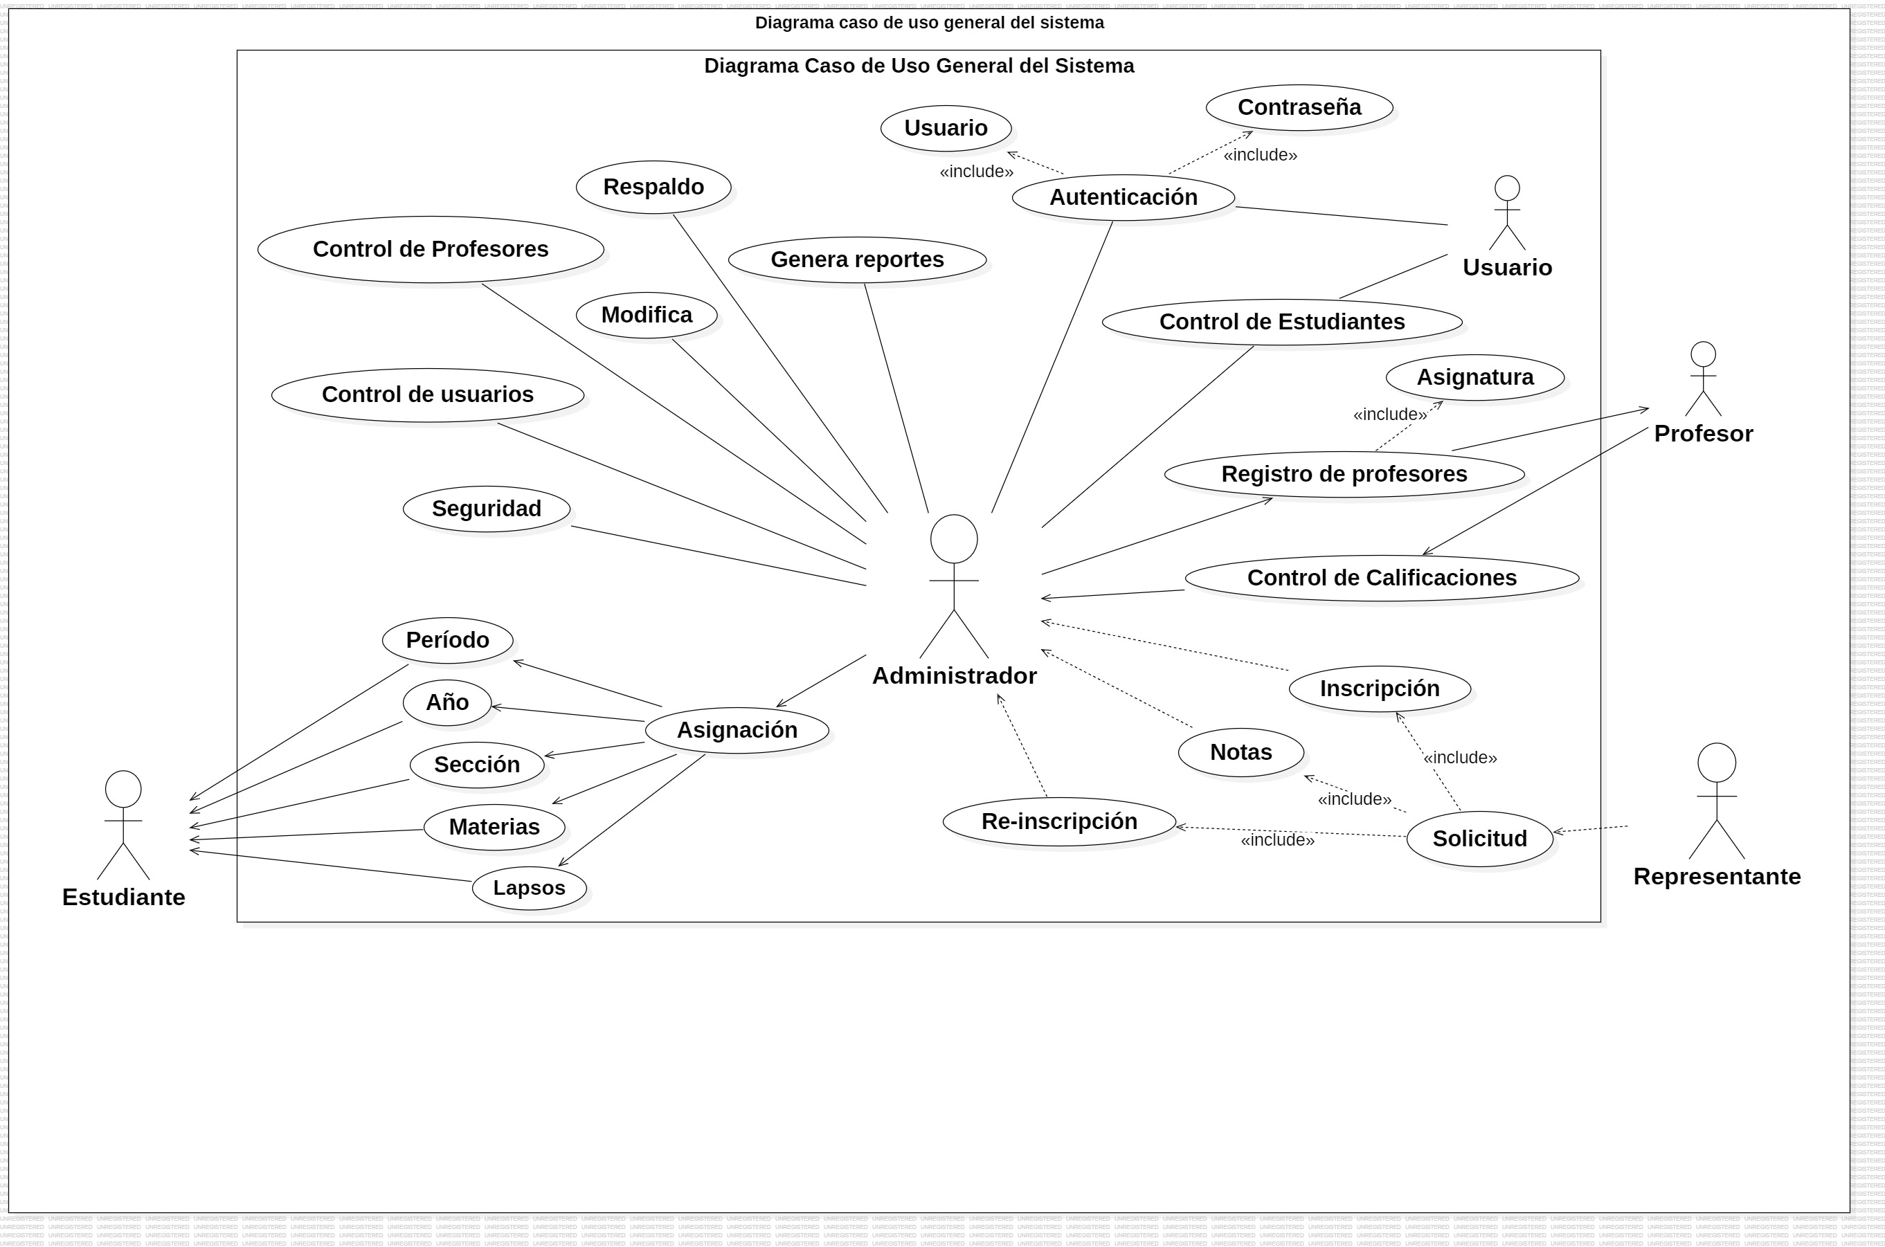

Figura Nº: Diagrama de Caso de Uso General.

Fuente: Pico C, Varga L, Villegas W. [2024]

**Diagrama de Secuencia General**

**Diagrama de Secuencia General para el Sistema de Información Automatizado para el Registro y Control de Matrículas y Calificaciones en la Unidad Educativa Bolivariana “Silvestre Antonio Bravo López” ubicada en el sector La Chiquinquirá.**

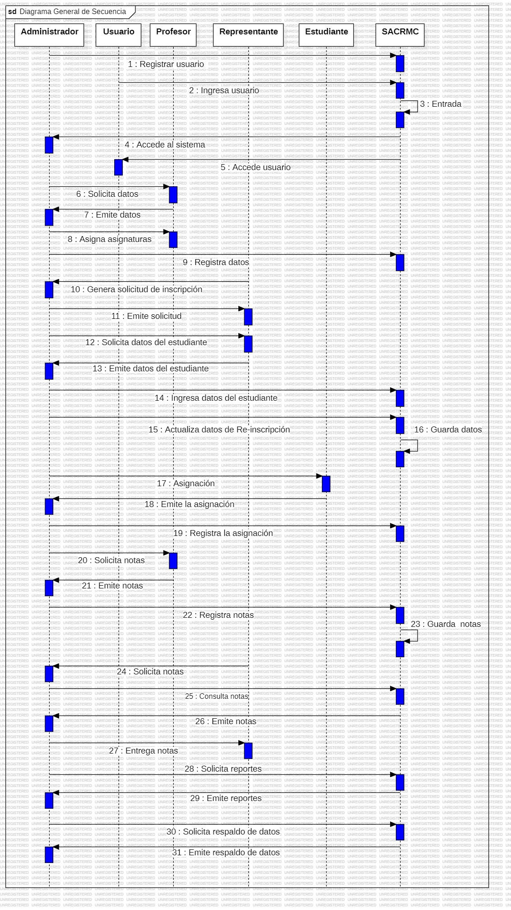

Figura Nº:Diagrama de Secuencia General.

Fuente: Pico C, Varga L, Villegas W. [2024]

**Diagrama de Colaboración General**

**Diagrama de Colaboración General para el Sistema de Información Automatizado para el Registro y Control de Matrículas y Calificaciones en la Unidad Educativa Bolivariana “Silvestre Antonio Bravo López” ubicada en el sector La Chiquinquirá.**

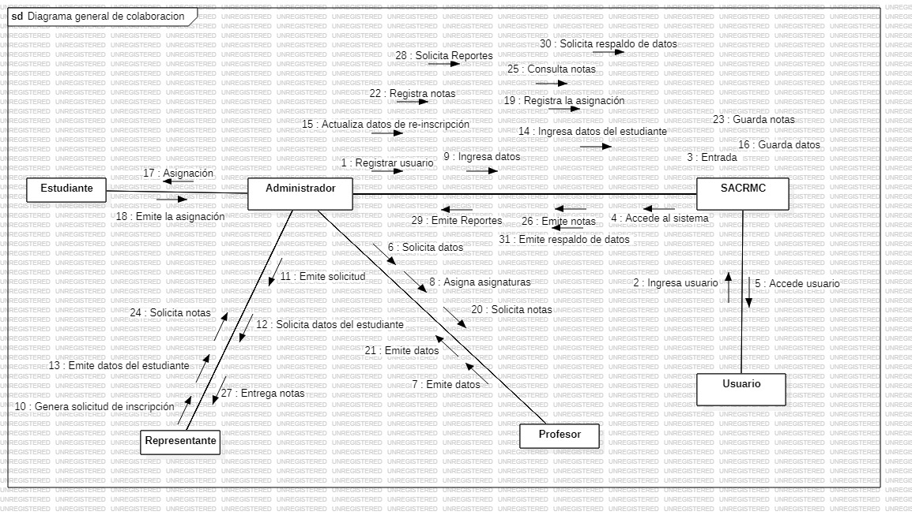

Figura Nº: Diagrama de ColaboraciónGeneral.

Fuente: Pico C, Varga L, Villegas W. [2024]

**Diagrama de Caso de Uso Autenticación**

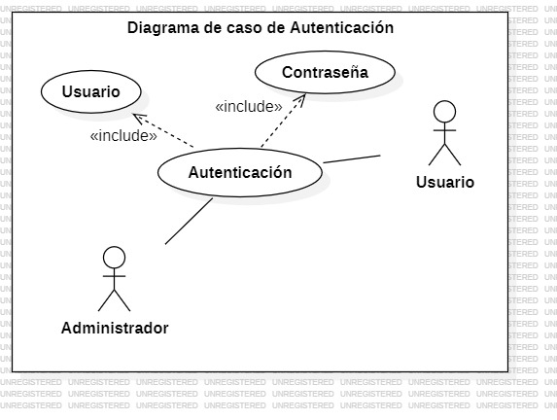

Figura Nº: Diagrama de Caso de Uso Autenticación.

Fuente: Pico C, Varga L, Villegas W. [2024]

**Diagrama Secuencia Autenticación**

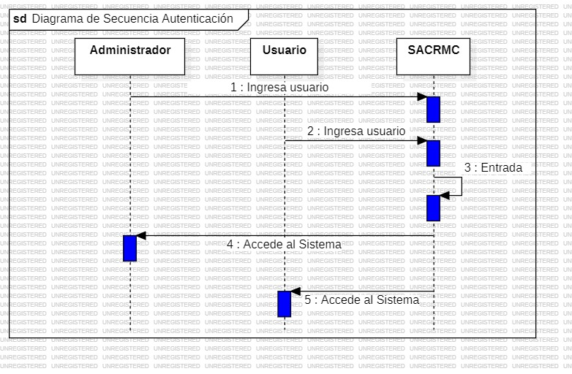

Figura Nº: Diagrama Secuencia Autenticación.

Fuente: Pico C, Varga L, Villegas W. [2024]

**Diagrama de Colaboración Autenticación**

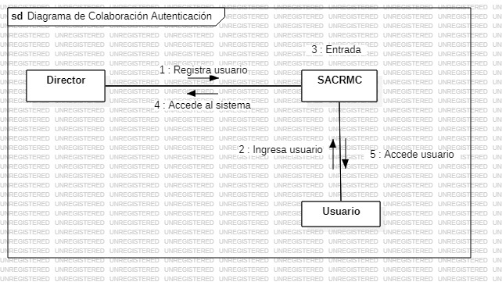

Figura Nº: Diagrama de Colaboración Autenticación.

Fuente: Pico C, Varga L, Villegas W. [2024]

**Diagrama de Actividad Autenticación**

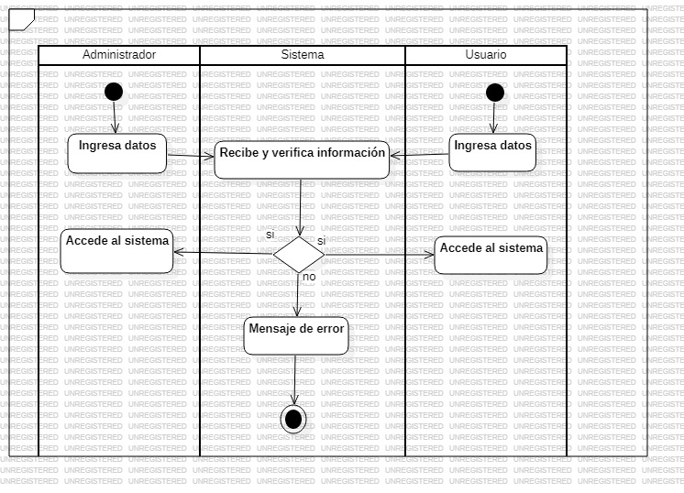

Figura Nº: Diagrama de Actividad Autenticación.

Fuente: Pico C, Varga L, Villegas W. [2024]

**Diagrama de Estado Autenticación**

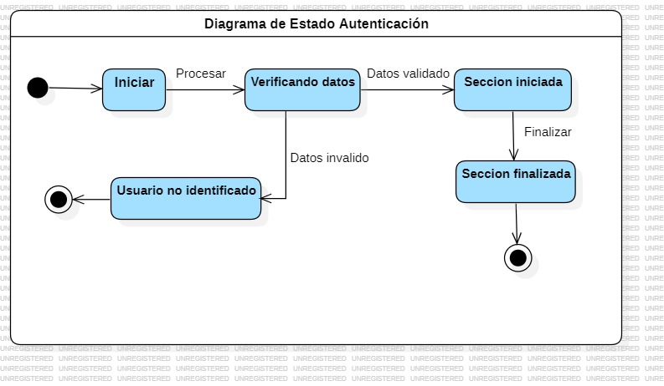

Tabla: Nº: Diagrama de Estado Autenticación**.**

Fuente: Pico C, Varga L, Villegas W. [2024]

**Descripción del caso de uso del Negocio Autenticación**

|  |  |
| --- | --- |
| Caso de uso del Negocio | Validar usuario |
| Actores | Administrador y usuario |
| Propósito | Autorizar el ingreso al sistema |
| Resumen: **Para que puedan acceder al sistema se debe validar e ingresar correctamente sus datos, dependiendo del privilegio que cada uno tenga ya sea Administrador o usuario.** | |
| Cursos normales del evento | |
| Acción del (los) Actor (es) | **Respuesta del Sistema** |
| 1. **Ingresa datos.**   **5. Acede al sistema** | 1. Recibe los datos, los verifica y hace el proceso de validación. 2. Si los datos no son válidos el sistema emite un mensaje como “no valido” y restringe el acceso al sistema. 3. Si los datos son válidos el sistema permite el acceso; dependiendo del privilegio que tenga “Administrador” o “Usuario”. |

Tabla: Nº: Descripción del caso de uso del negocio autenticación.

Fuente: Pico C, Varga L, Villegas W. [2024]

**Diagrama de Caso de Uso Registro de Profesores**

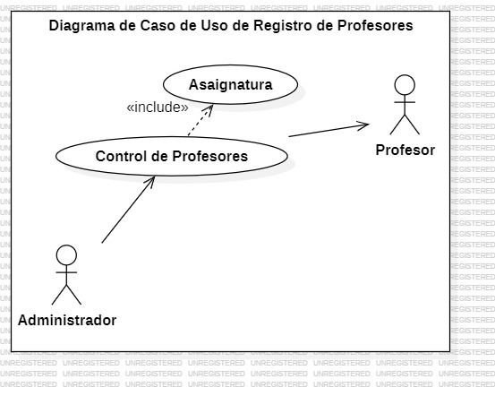

Figura Nº: Diagrama de Caso de Uso Registro de Profesores.

Fuente: Pico C, Varga L, Villegas W. [2024]

**Diagrama Secuencia Registro de Profesores**

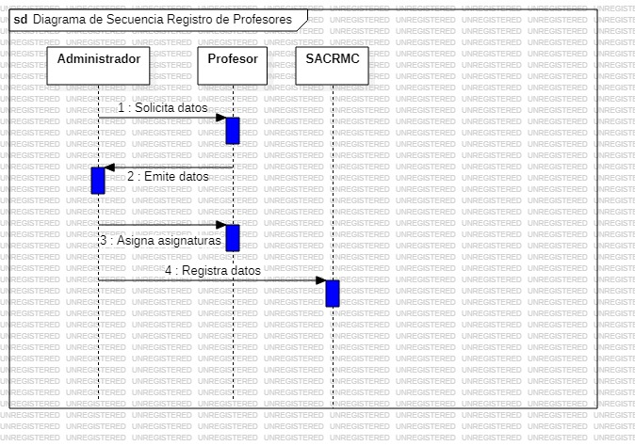

Figura Nº: Diagrama Secuencia Registro de Profesores.

Fuente: Pico C, Varga L, Villegas W. [2024]

**Diagrama de Colaboración Registro de Profesores**

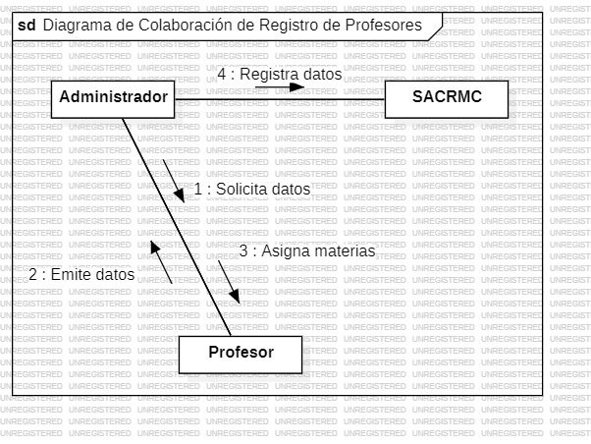

Figura Nº: Diagrama de Colaboración Registro de Profesores.

Fuente: Pico C, Varga L, Villegas W. [2024]

**Diagrama de Actividad Registro de Profesores**

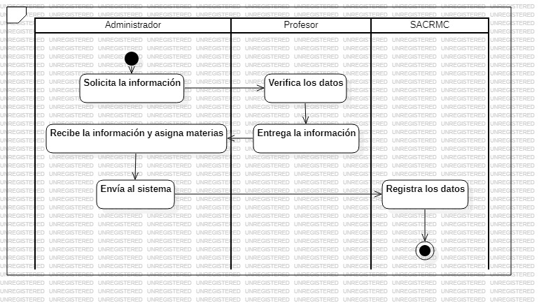

Figura Nº: Diagrama de Actividad Registro de Profesores.

Fuente: Pico C, Varga L, Villegas W. [2024]

**Diagrama de Estado Registro de Profesores**

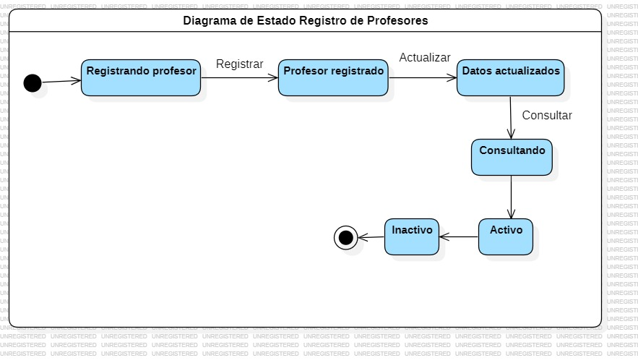

Tabla: Nº: Diagrama de Estado Registro de Profesores**.**

Fuente: Pico C, Varga L, Villegas W. [2024]

**Descripción del caso de uso del Negocio de registro de profesores**

|  |  |  |
| --- | --- | --- |
| Caso de uso del Negocio | | Registro y control de profesores |
| Actores | | Administrador y profesor |
| Propósito | | Registrar los profesores |
| Resumen: **Para poder que los datos de los profesores sean registrados en el sistema; este debe dirigirse al administrador para los registre y asigne asignaturas.** | | |
| Cursos normales del evento | | |
| Acción del Actor Profesor | **Respuesta del Administrador** | |
| 1. **Se dirige al director para solicitar el registro.** 2. **Le proporciona los datos al administrador.** | 1. Solicita los datos al profesor.      1. Registra los datos al sistema y asigna asignaturas al profesor. | |

Tabla: Nº: Descripción del caso de uso del Negocio de registro de profesores.

Fuente: Pico C, Varga L, Villegas W. [2024

**Diagrama de Caso de Uso Inscripción**

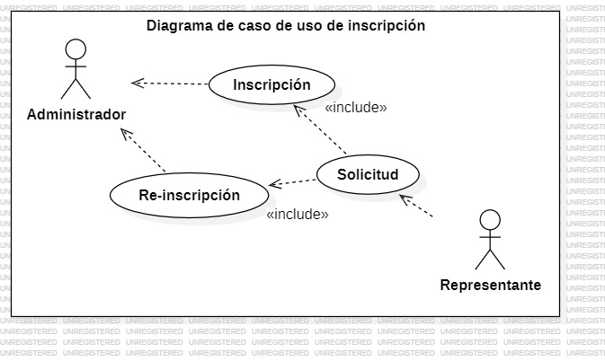

Figura Nº: Diagrama de Caso de Uso Inscripción.

Fuente: Pico C, Varga L, Villegas W. [2024]

**Diagrama Secuencia Inscripción**

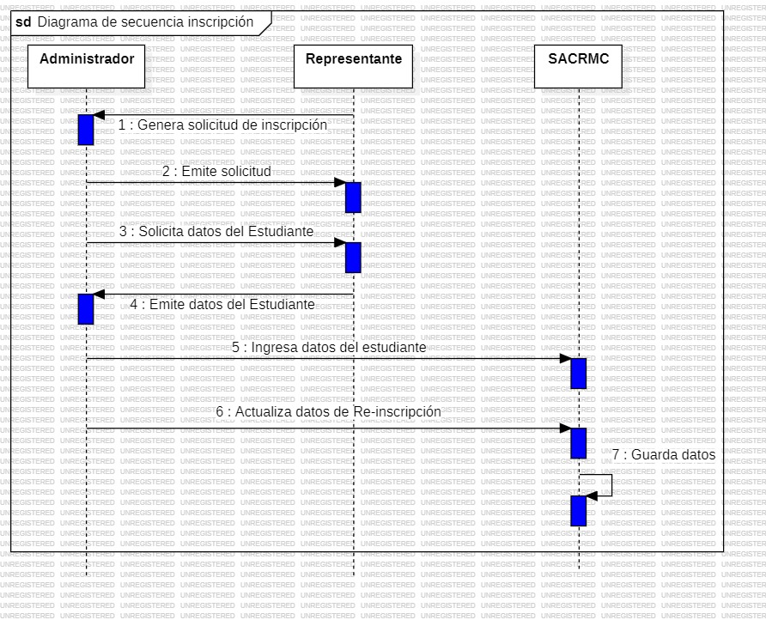

Figura Nº: Diagrama Secuencia Inscripción.

Fuente: Pico C, Varga L, Villegas W. [2024]

**Diagrama de Colaboración Inscripción**

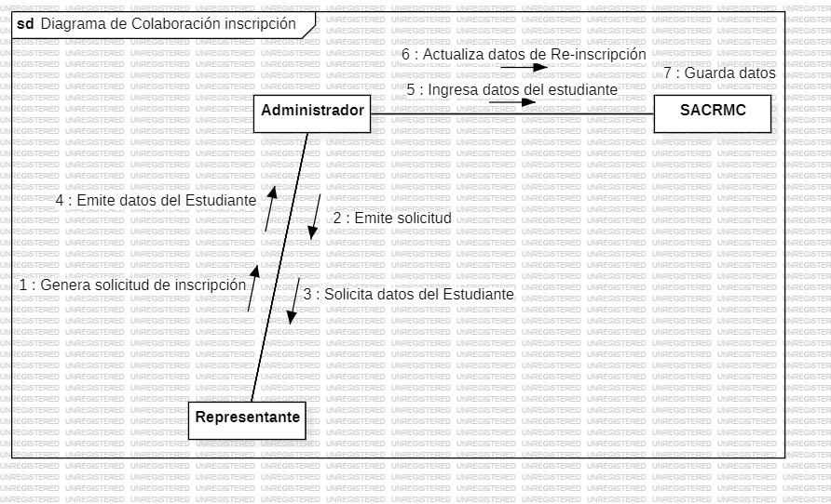

Figura Nº: Diagrama Colaboración Inscripción.

Fuente: Pico C, Varga L, Villegas W. [2024]

**Diagrama de Actividad Inscripción**

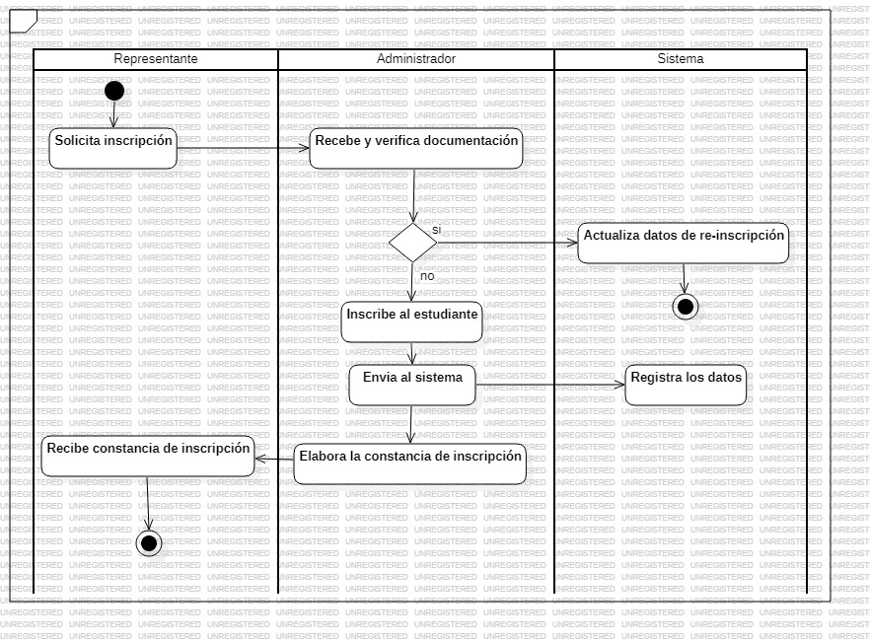

Figura Nº: Diagrama de ActividadInscripción.

Fuente: Pico C, Varga L, Villegas W. [2024]

**Diagrama de Estado Inscripción**

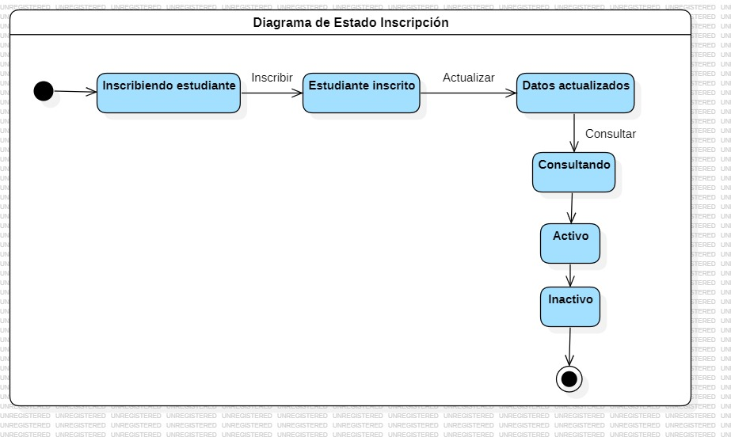

Tabla: Nº: Diagrama de Estado Inscripción**.**

Fuente: Pico C, Varga L, Villegas W. [2024]

**Descripción del caso de uso del Negocio de Inscripción de Estudiante**

|  |  |  |
| --- | --- | --- |
| Caso de uso del Negocio | | Inscripción de Estudiante |
| Actores | | Administrador y representante |
| Propósito | | Registrar los estudiantes |
| Resumen: **Para que los datos de los estudiantes se registren en el sistema el representante debe dirigirse al Administrador.** | | |
| Cursos normales del evento | | |
| Acción del Actor Representante | **Respuesta del Administrador** | |
| **1. El representante genera solicitud de inscripción.**  **6. Recibe la constancia donde se verifica la inscripción del estudiante.** | 2. Acepta solicitud.  3. Recibe y verifica documentación.  4. Si el estudiante está inscripto, actualiza los datos “re-inscripción”  5. Si el estudiante no está inscripto, el administrador registra los datos al sistema y envía una constancia de inscripción. | |

Tabla: Nº: Descripción del caso de uso del Negocio de Inscripción de Estudiante**.**

Fuente: Pico C, Varga L, Villegas W. [2024

**Diagrama de Caso de Uso Asignación del Estudiante**

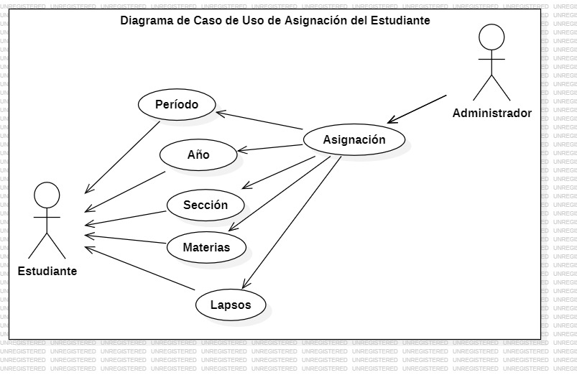

Figura Nº: Diagrama de Caso de UsoAsignación del Estudiante.

Fuente: Pico C, Varga L, Villegas W. [2024]

**Diagrama Secuencia Asignación del Estudiante**

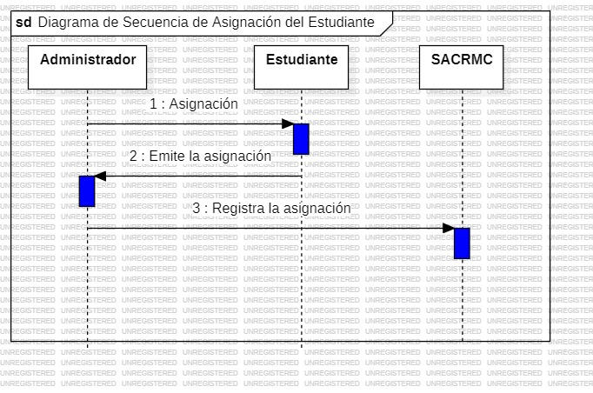

Figura Nº: Diagrama Secuencia Asignación del Estudiante.

Fuente: Pico C, Varga L, Villegas W. [2024]

**Diagrama de Colaboración Asignación del Estudiante**

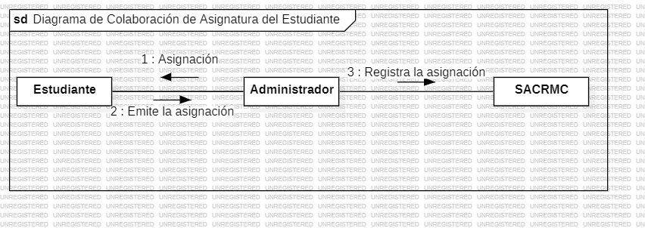

Figura Nº: Diagrama de ColaboraciónAsignación del Estudiante.

Fuente: Pico C, Varga L, Villegas W. [2024]

**Diagrama de Actividad Asignación del Estudiante**

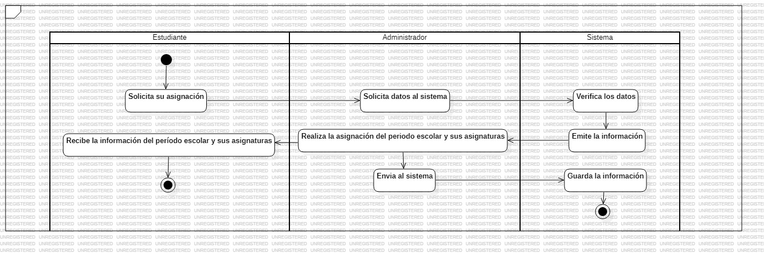

Figura Nº: Diagrama de Actividad Asignación del Estudiante.

Fuente: Pico C, Varga L, Villegas W. [2024]

**Diagrama de Estado Asignación de Estudiante**

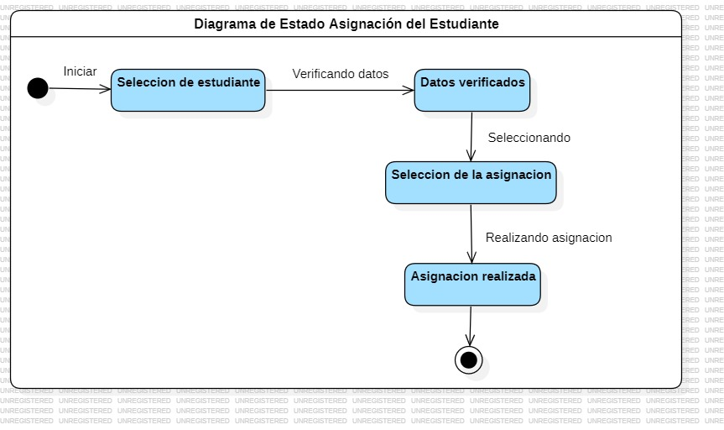

Tabla: Nº: Diagrama de Estado Asignación del Estudiante**.**

Fuente: Pico C, Varga L, Villegas W. [2024]

**Descripción del caso de uso del Negocio de Asignación del Estudiante**

|  |  |
| --- | --- |
| Caso de uso del Negocio | Asignación del Estudiante |
| Actores | Administrador y Estudiante |
| Propósito | Asignación de período, año, sección, lapso y las materias al Estudiante. |
| Resumen: **El Administrador le asigna al estudiante el período académico, el año que va a cursar la sección el lapso y dependiendo de estos las materias.** | |
| Cursos normales del evento | |
| Acción del Actor Estudiante | **Respuesta del Administrador** |
| **1. El estudiante solicita su asignación.**  **4. Recibe la información.** | 2. Verifica los datos en el sistema .  3. Realiza la asignación del período escolar y sus asignaturas.  5. Registra asignación en el sistema. |

Tabla: Nº: Descripción del caso de uso del Negocio de Asignación del Estudiante**.**

Fuente: Pico C, Varga L, Villegas W. [2024]

**Diagrama de Caso de Control de Calificaciones**

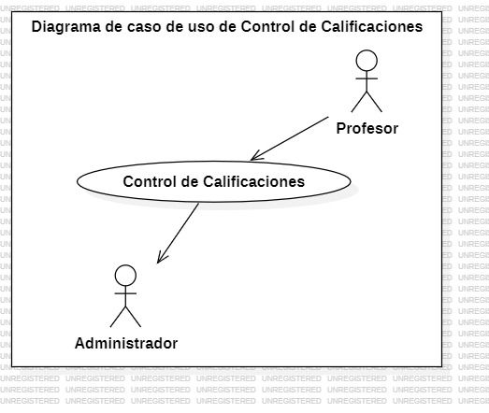

Figura Nº: Diagrama de Caso de Uso de Control de Calificaciones.

Fuente: Pico C, Varga L, Villegas W. [2024]

**Diagrama Secuencia Control de Calificaciones**

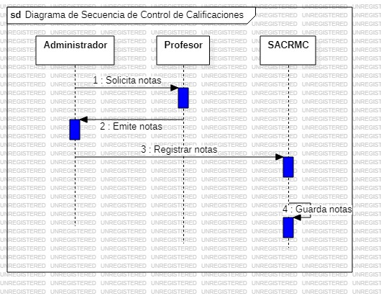

Figura Nº: Diagrama SecuenciaControl de Calificaciones.

Fuente: Pico C, Varga L, Villegas W. [2024]

**Diagrama de Colaboración** **Control de Calificaciones**

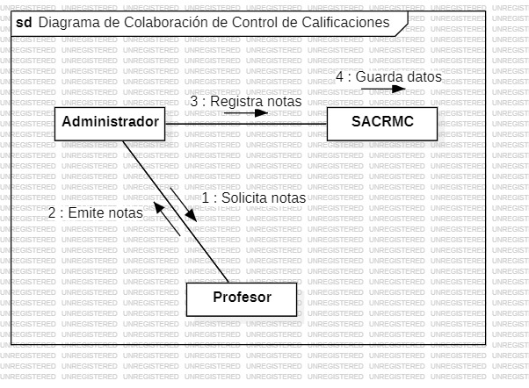

Figura Nº: Diagrama Colaboración Control de Calificaciones.

Fuente: Pico C, Varga L, Villegas W. [2024]

**Diagrama de Actividad Control de Calificaciones**

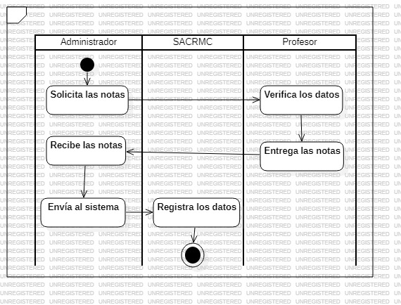

Figura Nº: Diagrama de ActividadControl de Calificaciones.

Fuente: Pico C, Varga L, Villegas W. [2024]

**Diagrama de Estado Control de Calificaciones**

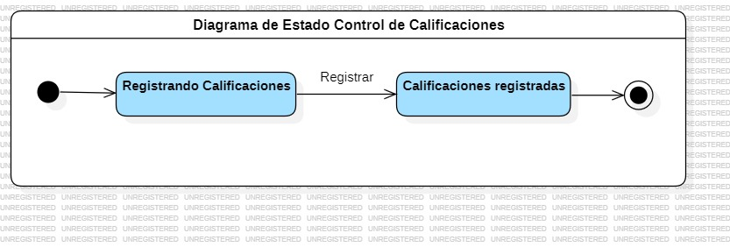

Tabla: Nº: Diagrama de Estado Control de Calificaciones**.**

Fuente: Pico C, Varga L, Villegas W. [2024]

**Descripción del caso de uso del Negocio de control de calificaciones**

|  |  |
| --- | --- |
| Caso de uso del Negocio | Registro de notas |
| Actores | Administrador y profesor |
| Propósito | Registrar las notas del estudiante |
| Resumen: **El Administrador se dirige al profesor para que le subministre las notas para así luego ingresarlas al sistema.** | |
| Cursos normales del evento | |
| Acción del Actor Administrador | **Respuesta del Profesor** |
| 1. **El director le solicita las notas al profesor.**   **4. Recibe las notas, y las registra al sistema.** | 1. Verifica la información. 2. Entrega las notas de los estudiantes. |

Tabla: Nº: Descripción del caso de uso del Negocio de registro y control de notas.

Fuente: Pico C, Varga L, Villegas W. [2024]

**Diagrama de Caso de Uso de Solicitud de Notas**

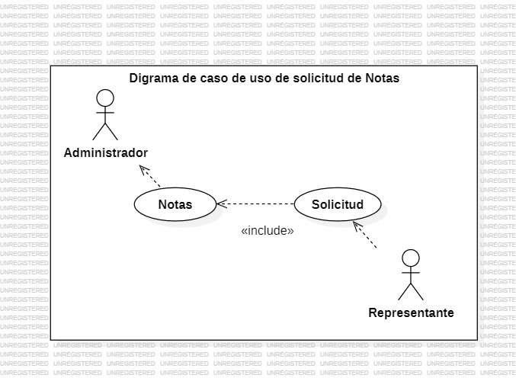

Figura Nº: Diagrama de Caso de Usode Solicitud de Notas.

Fuente: Pico C, Varga L, Villegas W. [2024]

**Diagrama Secuencia de Solicitud de Notas**

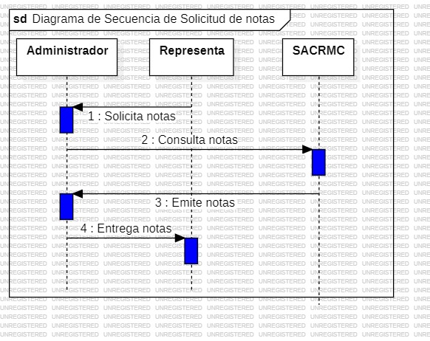

Figura Nº: Diagrama Secuenciade Solicitud de Notas.

Fuente: Pico C, Varga L, Villegas W. [2024]

**Diagrama de Colaboración** **de Solicitud de Notas**

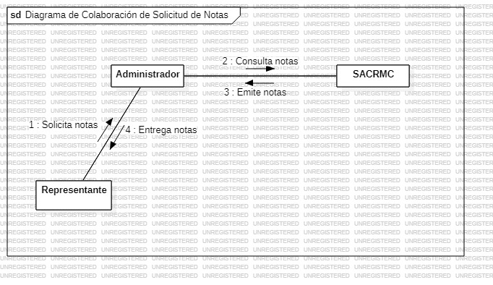

Figura Nº: Diagrama Colaboración de Solicitud de Notas.

Fuente: Pico C, Varga L, Villegas W. [2024]

**Diagrama de Actividad de Solicitud de Notas**

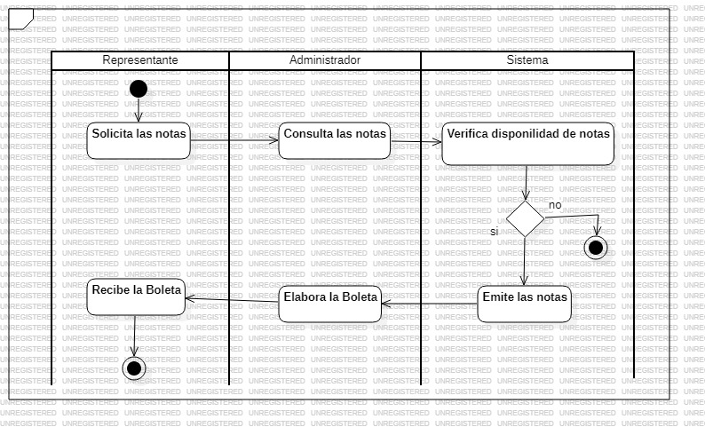

Figura Nº: Diagrama de ActividaddeSolicitud de Notas.

Fuente: Pico C, Varga L, Villegas W. [2024]

**Diagrama de Estado Solicitud de Notas**

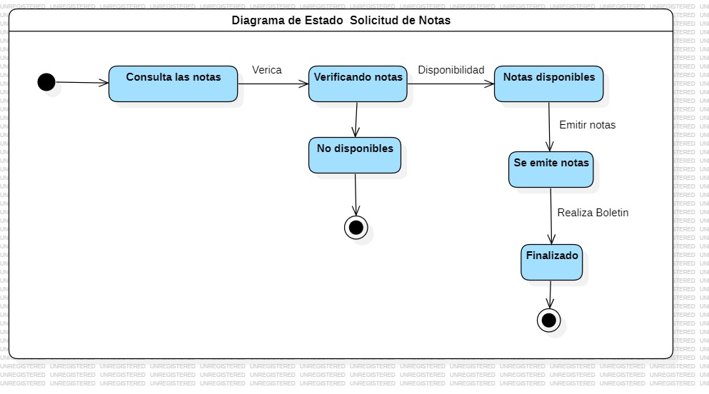

Tabla: Nº: Diagrama de Estado Solicitud de Notas**.**

Fuente: Pico C, Varga L, Villegas W. [2024]

**Descripción del caso de uso del Negocio de Solicitud de Notas**

|  |  |
| --- | --- |
| Caso de uso del Negocio | Solicitud de notas |
| Actores | Representante y Administrador |
| Propósito | Entrega de notas |
| Resumen: **El representante se dirige al administrador para solicitar las notas del estudiante y el administrador verifica la información en el sistema, realiza entrega de las notas.** | |
| Cursos normales del evento | |
| Acción del Actor Representante | **Respuesta del Administrador** |
| 1. **El representante hace solicitud de las notas del estudiante.**   **5. Recibe la boleta con las notas del estudiante.** | 1. Consulta y verifica la disponibilidad de las notas en el sistema. 2. Si las notas no están disponibles la solicitud es rechazada. 3. Si las notas están disponibles elabora la boleta y la envía. |

Tabla: Nº: Descripción del caso de uso del Negocio de Solicitud de Notas**.**

Fuente: Pico C, Varga L, Villegas W. [2024]

**Diagrama de Caso de Uso de Respaldo**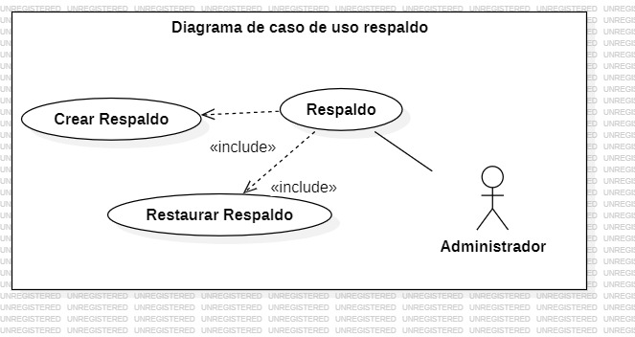

Figura Nº: Diagrama de Caso de Usode Respaldo

Fuente: Pico C, Varga L, Villegas W. [2024]

**Diagrama Secuencia de Respaldo**

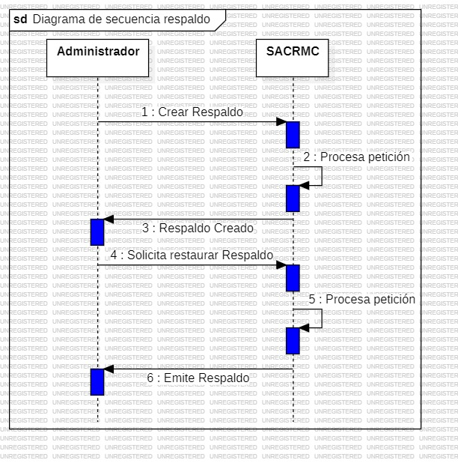

Figura Nº: Diagrama Secuenciade Respaldo.

Fuente: Pico C, Varga L, Villegas W. [2024]

**Diagrama de Colaboración** **de Respaldo**

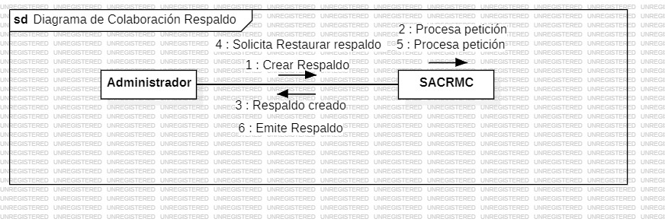

Figura Nº: Diagrama Colaboración de Respaldo.

Fuente: Pico C, Varga L, Villegas W. [2024]

**Diagrama de Actividad de Respaldo**

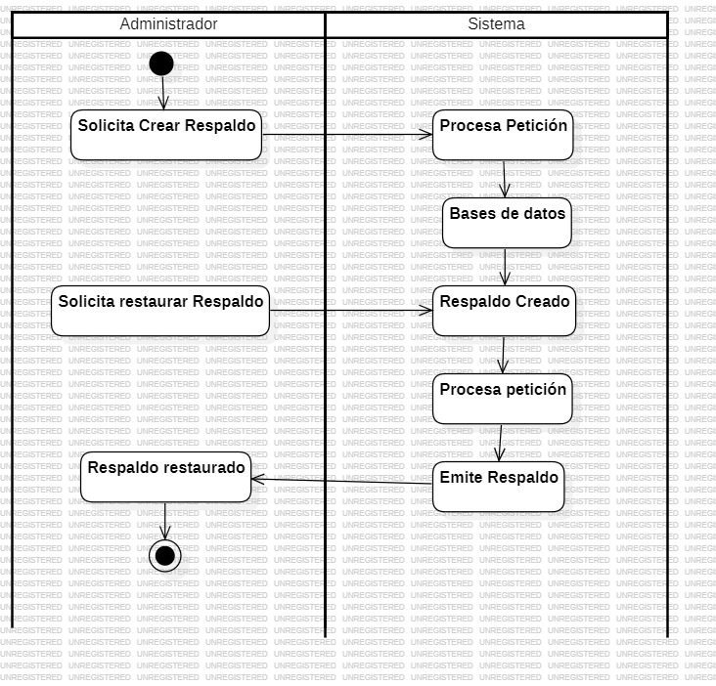

Figura Nº: Diagrama de Actividadde **Respaldo**.

Fuente: Pico C, Varga L, Villegas W. [2024]

**Diagrama de Estado Respaldo**

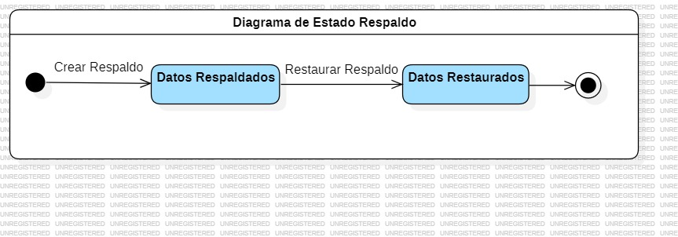

Tabla: Nº: Diagrama de Estado Respaldo**.**

Fuente: Pico C, Varga L, Villegas W. [2024]

**Descripción del caso de uso del Negocio de Respaldo**

|  |  |
| --- | --- |
| **Caso de uso del Negocio** | **Respaldo** |
| **Actores** | Administrador |
| **Propósito** | Creación y restauración del respaldo del sistema |
| **Resumen: Cuando sea necesario crear un respaldo de la base de datos por seguridad o restaurar la base de datos con una creada anteriormente solo el director que cuenta con ese privilegio podrá hacer dicha tarea.** | |
| **Cursos normales del evento** | |
| **Acción del (los) actor(es)** | **Respuesta del sistema** |
| 1. **El administrador crea respaldo de la sistema** 2. **Creación de respaldo.** 3. **El administrador solicita restaurar la base de datos.** 4. **Restauración de respaldo.** | 1. Procesa la petición, creando la base de datos correspondiente. 2. Procesa la petición, restaurando la base de datos correspondiente. |

Tabla: Nº: Descripción del caso de uso del Negocio de Respaldo.

Fuente: Pico C, Varga L, Villegas W. [2024]

**Diagrama de Caso de Uso de General Reportes**

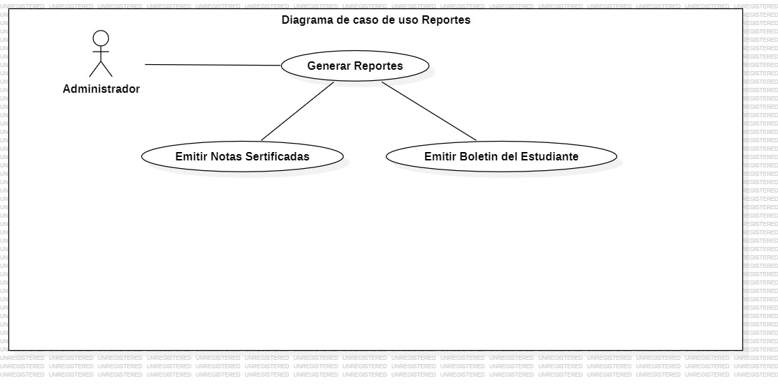

Figura Nº: Diagrama de Caso de Usode Reportes

Fuente: Pico C, Varga L, Villegas W. [2024]

**Diagrama Secuencia de Reportes**

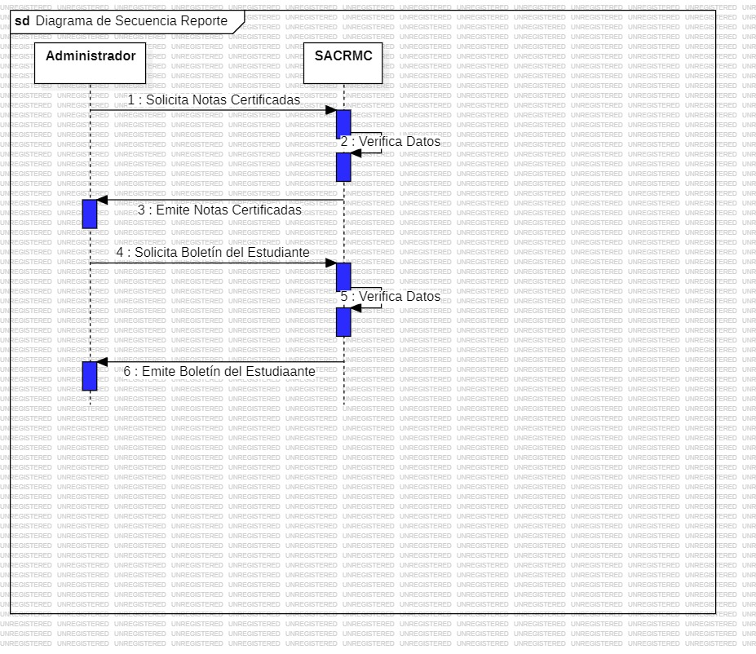

Figura Nº: Diagrama Secuenciade Reportes.

Fuente: Pico C, Varga L, Villegas W. [2024]

**Diagrama de Colaboración** **de Reportes**

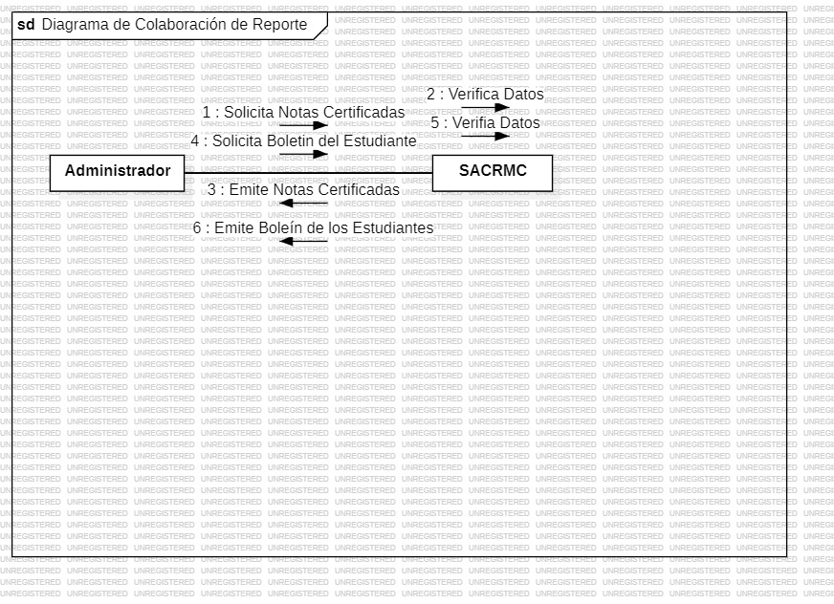

Figura Nº: Diagrama Colaboración de Reporte.

Fuente: Pico C, Varga L, Villegas W. [2024]

**Diagrama de Actividad de Reportes**

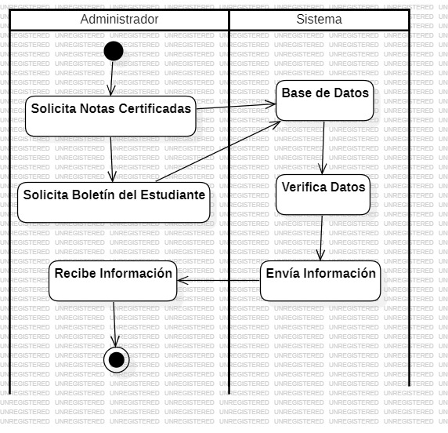

Figura Nº: Diagrama de Actividadde **Reportes**.

Fuente: Pico C, Varga L, Villegas W. [2024]

**Diagrama de Estado Reportes**

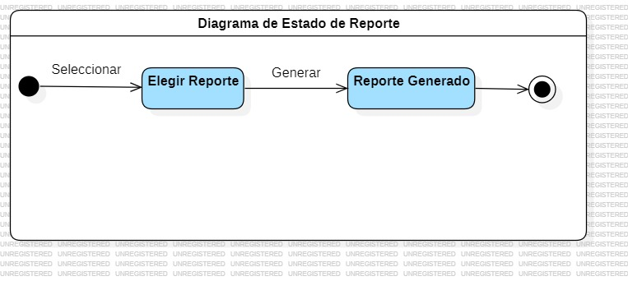

Tabla: Nº: Diagrama de Estado Reportes**.**

Fuente: Pico C, Varga L, Villegas W. [2024]

**Descripción del caso de uso del Negocio de Reportes**

|  |  |
| --- | --- |
| **Caso de uso del Negocio** | **Generar reportes** |
| **Actores** | Administrador |
| **Propósito** | . Generar reportes de la información requerida. |
| **Resumen: Cuando el administrador necesite generar algún documento, el sistema lo generara con los datos guardados en la base de datos.** | |
| **Cursos normales del evento** | |
| **Acción del (los) actor(es)** | **Respuesta del sistema** |
| 1. **El administrador solicita generar una certificados o boletín.** 2. **Recibe información.** | 1. Verifica los datos en la base de datos para entregar la información. 2. Entrega la información |

Tabla: Nº: Descripción del caso de uso del Negocio de Reportes.

Fuente: Pico C, Varga L, Villegas W. [2024]

**Diagrama General del sistema VTOC (Tabla Visual de Contenidos)**

La tabla visual de contenidos VTOC modela la relación que existe entre los documentos y a su vez identifica jerárquicamente los diferentes módulos que conforman el sistema. A continuación se describe la tabla visual de contenido del sistema automatizado.

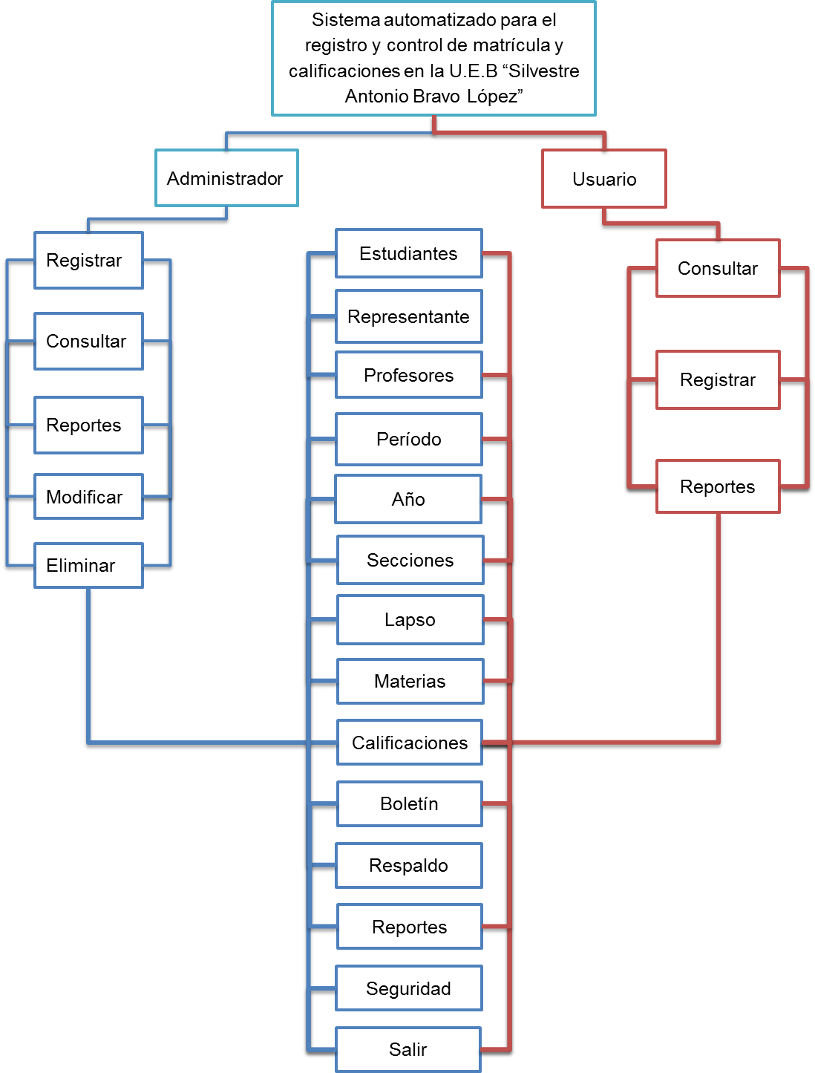

Figura Nº:Diagrama VTOC.

Fuente: Pico C, Varga L, Villegas W. [2024]

**Elementos:**

**Pantalla de Inicio (autenticación):** Permite restringir el acceso al sistema, ofreciendo la opción de ingresar como administrador o como usuario, según se describe a continuación.

**Pantalla de inicio Administrador:** Al ingresar al sistema como administrador, se mostrará un menú con módulos donde podrá interactuar con diversas funciones. A continuación se describe dicho menú:

**Usuarios: Este módulo permite a los administradores gestionar las cuentas de los usuarios, sirve para crear, editar y eliminar perfiles, controlar permisos y roles, así como monitorear la actividad de cada usuario.**

**Estudiantes:** A través de este módulo es posible insertar, consultar, modificar y eliminar información relacionada con los estudiantes.

**Representante: Permite gestionar la información de los representantes, incluyendo insertar, consulta, modificar y eliminar datos.**

**Profesores:** Este módulo permite almacenar, adquirir y gestionar datos de los profesores, permitiendo insertar, consultar, modificar y eliminar información de la base de datos.

**Periodos: Este módulo permite crear y gestionar periodos académicos, que se van renovando cada año.**

**Años: Este módulo permite a los administradores añadir,consultar y modificar los diferentes niveles educativos .**

**Secciones:** Este módulo permite insertar, consultar, modificar y eliminar datos de las secciones que se encuentran almacenadas en la base de datos.

**Lapso:** Este módulo permite insertar, consultar, modificar y eliminar datos de los lapsos que se encuentran almacenadas en la base de datos.

**Materias:** Este módulo permite gestionar información sobre las materias impartidas.

**Calificaciones: Este módulo permite registrar, modificar, consultar y eliminar las calificaciones obtenidas por los estudiantes.**

**Respaldo:** Posee un respaldo para los datos que solo podrá ser manejado por el administrador del sistema.

**Reportes:** Este módulo emite reportes utilizados en el proceso de seguimiento académico.

**Seguridad:** Este módulo permite insertar, consultar, modificar y eliminar usuarios registrados en el sistema los cuales puedan tener acceso al mismo

**Salir:** A través de este módulo puede cerrar la sesión en la que se encuentra en el sistema.

**Registrar:** Permite ingresa nuevos datos, e información al sistema.

**Consultar: Permite realiza búsquedas y visualiza datos relevantes.**

**Reportes: Crea reportes personalizados con datos del sistema.**

**Modificar: Permite edita y actualiza los datos existentes.**

**Eliminar:** Elimina registros que ya no son necesarios.

**Pantalla de Inicio Usuario:** Al ingresar al sistema como usuario, se mostrará un menú con diferentes opciones donde podrán interactuar con el mismo. Dicho menú incluye:

**Estudiantes:** A través de este módulo es posible consultar información relacionada con los estudiantes.

**Profesores:** Este módulo permite almacenar y consultar información relevante sobre los profesores.

**Periodos: Este módulo permite a los usuarios consultar los periodos académicos disponibles.**

**Años: Este módulo permite a los usuarios consultar información de los años.**

**Secciones:** Este módulo permite consultar, datos de las secciones que se encuentran almacenadas en la base de datos.

**Lapso:** Este módulo permite consultar, datos de los lapsos que se encuentran almacenadas en la base de datos.

**Materias:** Este módulo permite acceder a información sobre las materias impartidas.

**Calificaciones: Este módulo permite consultar los registros de las calificaciones.**

**Reportes**: Este módulo emite reportes utilizados en el proceso de seguimiento académico.

**Salir:** A través de este módulo puede cerrar la sesión en la que se encuentra en el sistema.

**Registrar:** Permite ingresa nuevos datos, e información al sistema.

**Consultar: Permite realiza búsquedas y visualiza datos relevantes.**

**Reportes: Solicita reportes de los datos del sistema.**

**Elementos de interfaz(Botones)**

Los elementos de interfaz gráfica son aquellos que permiten el movimiento dentro del sistema además son de gran ventaja ya que a través de ellos podemos realizar diversas actividades, es por ello que se describen estos elementos los cuales conforman **el Sistema de Información Automatizado para el Registro y Control de Matrículas y Calificaciones en la Unidad Educativa Bolivariana “Silvestre Antonio Bravo López” ubicada en el sector La Chiquinquirá:**

Tabla N°. Elementos de interfaz (botones)

|  |  |
| --- | --- |
|  |  |

Figura Nº:. Elementos de interfaz (botones).

Fuente: Pico C, Varga L, Villegas W. [2024]

**Políticas de seguridad del sistema**

Se muestra las numerosas herramientas que prestan resguardo al acceso del sistema como lo son los siguientes.

**Autenticación:** El sistema implementará un mecanismo de autenticación que requerirá a todos los usuarios ingresar un nombre de usuario y una contraseña única para acceder al sistema según sus privilegios de administrador o usuario. Las contraseñas deberán cumplir con criterios mínimos de complejidad (longitud mínima, combinación de caracteres) y deberán ser cambiadas periódicamente. Se deberá implementar un sistema de recuperación de contraseñas seguro, que garantice que solo el usuario original pueda restablecer su contraseña.

**Autorización:** El sistema establecerá diferentes niveles de acceso según los roles asignado a los usuarios; el administrador tendrá acceso completo a todas las funcionalidades del sistema, incluyendo la gestión total de notas, usuarios y configuraciones del sistema. Por su parte los usuarios (docentes y administrativos) tendrán acceso limitado a funciones específicas que les permitan registrar y consultar notas, pero no modificar configuraciones críticas del sistema ni acceder a datos sensibles no autorizados.

**Accounting:** En el sistema presentado el Accounting se divide en dos sistemas o prácticas de seguridad que son:

* **Triggers:** Se establecerán triggers en las tablas más emblemáticas del sistema que registrarán automáticamente cualquier modificación en los datos importantes (como notas y registros académicos) en una tabla de auditoría. Esta tabla contendrá información relevante sobre cada transacción, incluyendo el tipo de operación (insertar, actualizar o eliminar), el usuario que realizó el cambio, la fecha y hora del evento, así como los valores anteriores y nuevos cuando sea pertinente.
* **Logs:** Se mantendrá un registro detallado (logs) que almacenará información en una tabla de la base de datos, sobre todas las acciones realizadas por los administradores al registrar notas. Este registro incluirá; nombre de usuario, fecha y hora, detalles sobre las notas registradas o modificadas. Estos logs estarán disponibles para auditorías periódicas con el fin de garantizar la seguridad e integridad del sistema.

**Diagramas de Flujos de Datos (D.F.D)**

El diagrama de Flujos de datos es una representación visual que muestra cómo los datos se mueven a través de un sistema. Se utiliza para describir procesos y flujos de información dentro de una organización o aplicación**.** A continuación se describe el contenido del sistema automatizado:

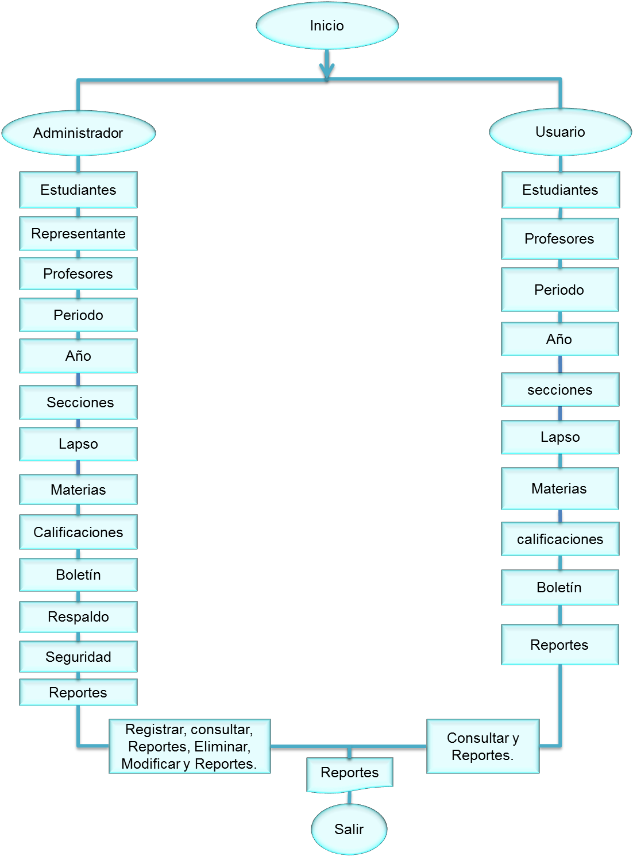

Figura Nº:Diagrama de Flujo de Datos.

Fuente: Pico C, Varga L, Villegas W. [2024]

**Diagrama de Contexto (Siguiente Nivel)**

El diagrama de contexto es una representación visual que muestra cómo un sistema interactúa con sus entornos externos. Es una herramienta muy útil en el análisis de sistemas, ya que ayuda a identificar las entradas y salidas del sistema. A continuación, se describe el contexto del sistema automatizado:

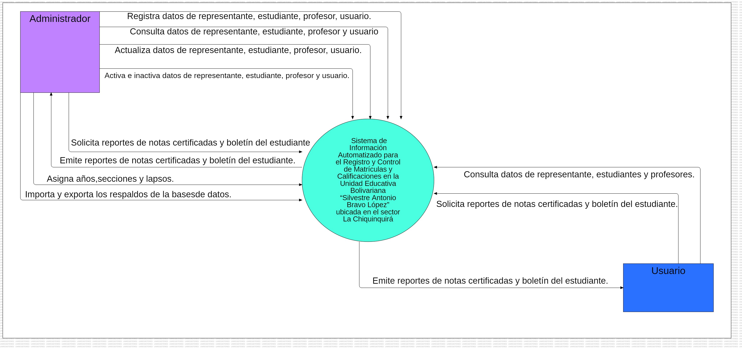

Figura Nº:**Diagrama de Contexto (Siguiente Nivel)**.

Fuente: Pico C, Varga L, Villegas W. [2024]